Grado Transición. Guía 8.

“Los 5 sentidos”

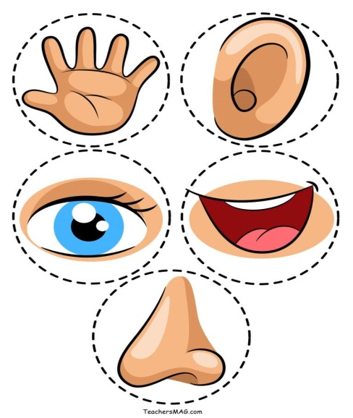
Dimensiones: corporal, socioafectiva.
Competencia: comunicativa.
Actividades rectoras: exploración del medio.
Propósito.
Las niñas y los niños construyen su identidad en relación con los otros; se sienten queridos, y valoran positivamente pertenecer a una familia, cultura y mundo.
DBA.
3. Identifica y valora las características corporales y emocionales en sí mismo y en los demás.
https://co.pinterest.com/pin/543739355012676055/
Indicadores.
Conceptual.
Reconozco diferentes texturas, sabores, olores, sonidos, formas y figuras como elemento para la percepción del contexto natural y físico.
Procedimental.
Diferencio las señales de mi entorno percibidas a través de mis sentidos en mi proceso de interrelación.
Actitudinal.
Hago uso de mi cuerpo para expresar sentimientos, posiciones y decisiones frente a los demás.

A. Actividad básica.
Trabajo dirigido.
- Entono la canción “Mi carita” voy indicando las partes de mi cara nombradas.
Mi carita redondita
tiene ojos y nariz
y también una boquita
para cantar y reír.
Con mis ojos veo todo.
Con mi nariz hago chis,
con mi boca tan chiquita
Como dulces y maní.
.
- Respondo las siguientes preguntas:

- ¿Qué parte del cuerpo usaría para identificar si el helado esta frio o caliente?
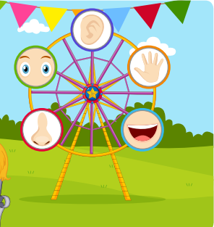

- ¿Qué parte del cuerpo usaría para identificar la forma de los objetos que están sobre la cabeza del payaso?

c. ¿Qué parte del cuerpo usaría para identificar los sonidos de la música?

- ¿Qué parte del cuerpo usaría para acariciar mi mascota?
.

- ¿Qué parte del cuerpo usaría para sentir el aroma de las flores?
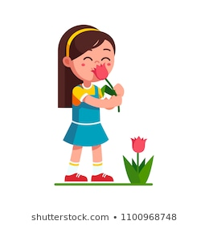

B. Cuento pedagógico.
Trabajo dirigido.
- Con la ayuda de mis padres, observo las siguientes imágenes de los sentidos.

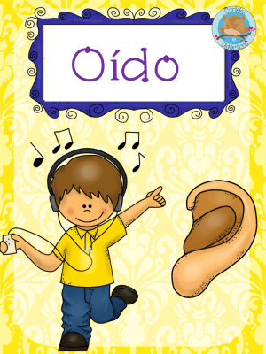
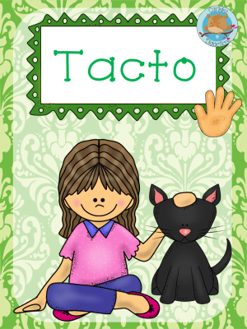
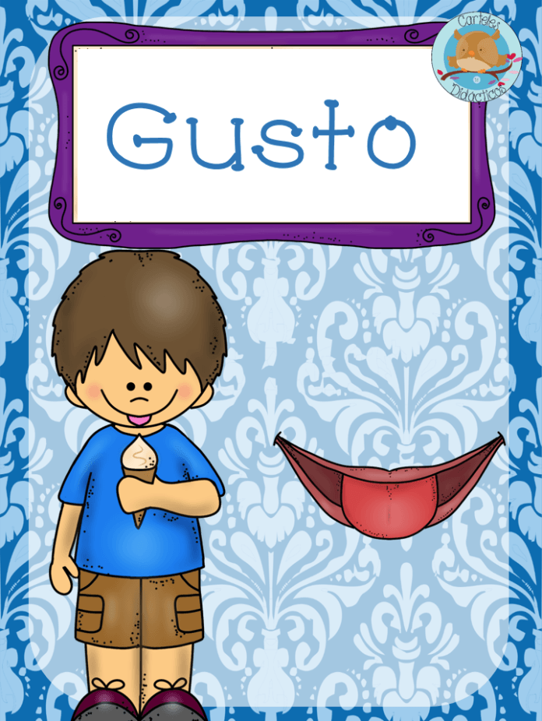

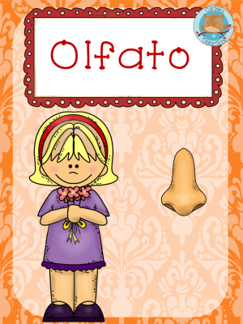

C. Actividad de práctica.
Trabajo dirigido.
- Con la ayuda de mis padres observo y resuelvo las siguientes fichas.
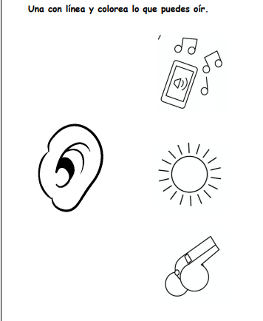
- Con una línea señalo y coloreo lo que puedo escuchar.

- Con una línea señalo y coloreo lo que puedo ver.

- Con una línea señalo y coloreo lo que puedo oler.
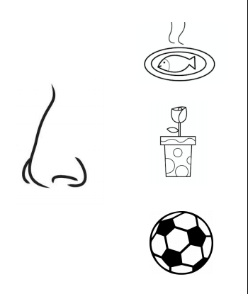

- Con una línea señalo y coloreo lo que puedo saborear
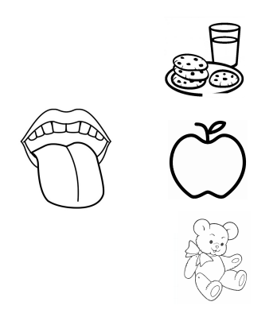
- Con una línea señalo y coloreo lo que puedo tocar.
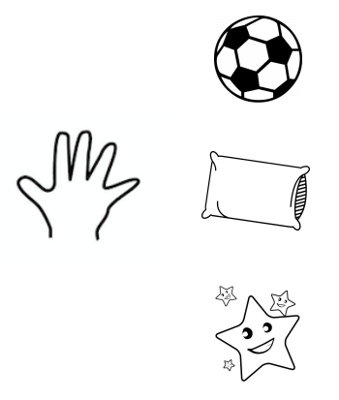

D Actividad de aplicación.
Trabajo con mis padres.
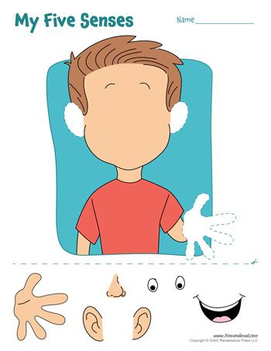
- Dibujo los órganos de los sentidos en la siguiente imagen.

- Con la ayuda de mis padres, recorto de revistas o periódicos los órganos de los sentidos y los pego en mi cuaderno. En caso de no contar con revistas los dibujo y coloreo.

Referencias.

https://aprende.colombiaaprende.edu.co/ckfinder/userfiles/files/DBA%20Transici%C3%B3n.pdf.
https://www.mineducacion.gov.co/1759/articles-341880_recurso_1.pdf.
https://co.pinterest.com/pin/650488739898327091/
https://co.pinterest.com/pin/341921796694172948/feedback/?invite_code=7685ac0567444621a2a4e020458bf813&sender_id=654781370731837123
https://co.pinterest.com/pin/385057836895027989/
https://co.pinterest.com/pin/108860515971653974/feedback/?invite_code=262809f7a7054a10adaa7795ab453221&sender_id=654781370731837123
https://contenidosparaaprender.colombiaaprende.edu.co/G_1/S/SM/SM_S_G01_U02_L02.pdf.
file:///C:/Users/Diana%20Bedoya/Downloads/cuadernillo_los_5_sentidos_elprofe20.pdf.
https://aprende.colombiaaprende.edu.co/ckfinder/userfiles/files/DBA%20Transici%C3%B3n.pdf.

